المملكة العربية السعودية
وزارة التعليم
الإدارة العامة للتعليم بمنطقة الباحة
قسم النشاط العلمي
ثانوية العفوص عنوان البحث
الاستفادة من طاقة المد والجزر في المناطق الساحلية
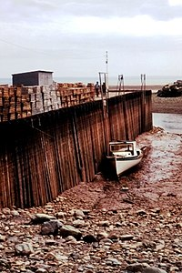
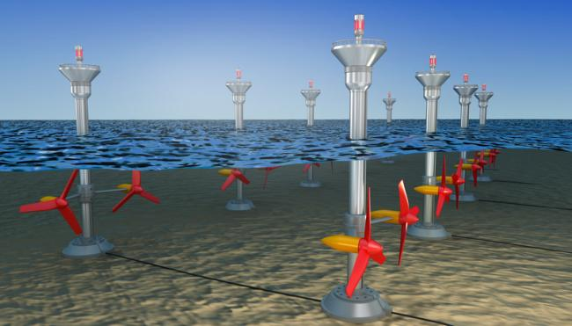

أعداد الطالبين : فيصل عبدالله حسن البيضاني الزهراني و
حسن عبد الله حسن البيضاني الزهراني
منسق جلوب البيئي بالمدرسة: أ/ عبد الله محمد علي الزهراني
مدير المدرسة : أ / جمعان يحيى اللحلحي الزهراني
مشرف جلوب البيئي بمنطقة الباحة الأستاذ / أحمد سعيد البيضاني

محتويات البحث

الفصل الأول

- المقدمة

- أهمية البحث

- أهداف البحث

- أسئلة البحث

- منهج البحث

- خطة البحث
الفصل الثاني
- المبحث الأول: حدوث ظاهرة المد والجزر
- المبحث الثاني: الاستفادة من طاقة المد والجزر في توليد الكهرباء في مناطق الساحلية
- المبحث الثالث: سلبيات وايجابيات طاقة المد والجزر وتأثيرها على مناطق ساحلية
الفصل الثالث
- الخاتمة
- المراجع

Contents
المقدمة 5
مشكلة البحث 6
أهمية البحث 6
أهداف البحث 7
أسئلة لبحث 7
منهج البحث 7
خطة البحث: 7
تم عمل هذا البحث من ثلاثة فصول : 7
الفصل الثاني 8
المبحث الأول : حدوث ظاهرة المد والجزر 8
المبحث الثاني : الاستفادة من طاقة المد والجزر في توليد الكهرباء في مناطق الساحلية 8
المبحث الثالث : سلبيات وإيجابيات طاقة المد والجزر وتأثيرها على المناطق الساحلية 8
أولا : إيجابيات طاقة المد والجزر 14
ثانيا : سلبيات طاقة المد والجزر 15
1-خاتمة 16
2-مراجعة 16

الفصل الأول
-المقدمة

-مشكلة البحث

-أهمية البحث

-أهداف البحث

-أسئلة البحث

- منهج البحث

-خطة البحث

المقدمة
المد والجزر ظاهرة طبيعية من مرحلتين تحدث لمياه المحيطات والبحار. مرحلة المد يحدث فيها ارتفاع وقتي تدرجي في منسوب مياه سطح المحيط أو البحر. ومرحلة الجزر يحدث فيها انخفاض وقتي تدرجي في منسوب مياه سطح المحيط أو البحر. وتنجم هذه الظاهرة عن التأثيرات المجتمعة لقوى جاذبية القمر والشمس وحركة دوران الأرض التي تولد بعض القوة الطاردة المركزية عند خط الاستواء.
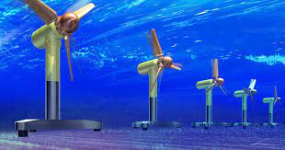
بعض الشواطئ يحدث بها ذروتين متساويتين تقريباً للمد، وحضيضين للجزر كل يوم، ويسمى ذلك بالمد نصف اليومي. بعض المواقع الأخرى يحدث بها ذروة واحدة للمد وحضيض واحد للجزر فقط كل يوم، ويسمي ذلك بالمد اليومي. بعض المواقع يحدث بها مدين وجزرين متفاوتين في اليوم الواحد، وفي بعض الأحيان الأخرى يحدث بها مد وجزر واحد كل يوم، وهذا ما يسمى بالمد المختلط. تتأثر آونة ومطال المد والجزر في مكان ما بالمحاذاة بين الشمس والقمر، وبنمط المد والجزر في المياه العميقة للمحيط، وبأنظمة التقابُل المساري للمحيطات، وبشكل الخط الساحلي وبقياس الأعماق القريبة من الشاطئ.

مشكلة البحث

يؤدي المد والجزر إلى انخفاض كمية المياه المتبادلة مع البحر إلى انخفاض العكارة ، مما يؤدي الى زيادة اشعة الشمس وتشجيع نمو الطحالب البحرية الملوحة تنخفض نتيجة انخفاض كمية المياة مما يؤثر على البيئة .

أهمية البحث
تُساعد ظاهرتي المد والجزر الصيادين على اصطياد الأسماك، حيث تتجمّع الأسماك، وتظهر بشكل كبير أثناء حدوث المد والجزر، ويُذكر أنّ الصيادين يتتبعون حركة المد والجزر لمعرفة الأوقات المناسبة للصيد.
يؤثر المد والجزر على عمق وحركة الأمواج في المناطق الساحلية وما حولها، ويستفيد الملّاحون من حركة الأمواج في إيصال السفن وتحريكه.
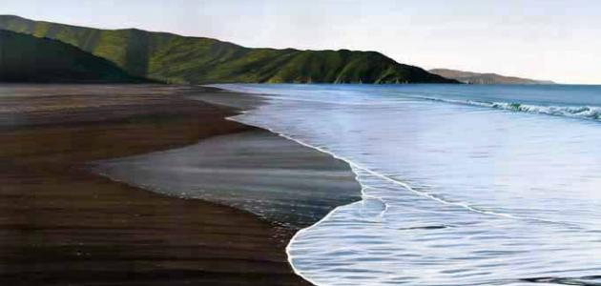
تساعد حركة الأمواج الناتجة عن ظاهرة المد والجزر في الحفاظ على التنوع البيولوجي الساحلي وأشجار المانغروف حيث إنّ هناك كائنات حية نباتية وحيوانية تزدهر في النطاق الشاطئي بالإنجليزية: intertidal zone) وهي المنطقة الواقعة بين مناطق حدوث موجات المد والجزر المرتفعة والمنخفضة على الشاطئ ومن ناحية أخرى، فإنّ موجات المد العالي تساهم في زيادة كمية الأملاح المخزنة في الأحواض الملح.
تساهم حركة المد والجزر في إزالة الرواسب وإزالة المياه الملوثة من مصبات الأنهار، وهو ما يُطهّر مياه المحيطات والبحار ومصبّات الأنهار من كافة الشوائب والرواسب.

أهداف البحث
- التوعية بعيوب محدودية الطاقة التي قد يعاني منها الطاقة المادية
- معرفة الوقت الذي يحدث فيه المد والجزر

أسئلة لبحث
- متى يحدث المد والجزر ؟
- هل المد والجزر ضار بالإنسان ؟
- ما هو سبب حدوث المد والجزر ؟ 4ما هو الفرق بين المد والجزر
- ما هو الفرق بين المد والجزر ؟
- ما هي أنواع المد والجزر

منهج البحث
اعتمد هذا البحث على منهج الوصفي لظاهرة المد والجزر .

خطة البحث:

تم عمل هذا البحث من ثلاثة فصول :
الفصل الأول ويحتوي : المقدمة – مشكلة البحث –أهمية البحث – أهداف البحث – أسئلة البحث
--منهج البحث – والخطة البحث .
الفصل الثاني يحتوي على مبحثين :
المبحث الأول : ظاهرة المد والجزر .
المبحث الثاني : الاستفادة من طاقة المد والجزر في توليد الكهرباء في مناطق الساحلية .
الفصل الثالث ويحتوي على الخاتمة والمراجع

الفصل الثاني

المبحث الأول : حدوث ظاهرة المد والجزر

المبحث الثاني : الاستفادة من طاقة المد والجزر في توليد الكهرباء في مناطق الساحلية

المبحث الثالث : سلبيات وإيجابيات طاقة المد والجزر وتأثيرها على المناطق الساحلية

المبحث الأول
ظاهرة المد والجزر

يحدث المد والجزر مرتين كل يوم مرة كل 12 ساعة لأن أجزاء سطح الأرض تمر أثناء دورتها أمام

القمر فيحدث المد في الأماكن المواجهة للقمر ، ثم لا يلبث أن يحدث الجزر عندما تبتعد هذه الأماكن

عنه ، ويختلف ارتفاع المد باختلاف موقع القمر في مداره بالنسبة لكل من الأرض والشمس .

اضرار المد والجزر على الانسان :

تؤثر ظاهرتي المد والجزر على الانسان ، فقد يكون هذا التأثير ملحوظا او طفيفا ، وفيما يأتي استعراض الاثار المد والجزر على الانسان :

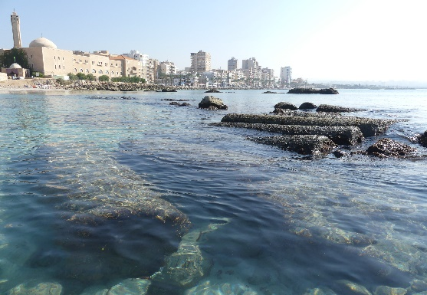
السفن تتأثر جميع أنواع السفن بالمد والجزر على نحو كبير ، ويتعين على طاقم السفينة والبحارة دراسة التغيرات في المد والجزر ، فعلى سبيل الذكر ، ترسو القوارب في الموانئ عند ارتفاع المد، ولكنها تتحرك مبتعدة عن الشاطئ اثناء الجزر ، كما تعلق بعض سفن في الرمال الشاطئية اثناء المد ما يتطلب من البحارة نقلها الى مياه لتطفو مجددا.

ويؤدي حدوث الجزر أحيانا الى تقطع السبل بالعديد من السفن ، ينتهي بها المطاف غرقا في وحل .

المساكن قد يؤدي حدوث المد والجزر ، ولا سيما المد المرتفع ، الى تعريض المباني والأشخاص الذين يسكنون بالقرب من الشاطئ للخطر أحيانا ، فغالب ما تغمر المنازل او الأرصفة بالمياه إلا هذه غير شائع الحدوث ، اذا تم تشييد المباني خارج نطاق امد والجزر الطبيعي .

سبب حدوث المد والجزر :

تنشأ حركة المد والجزر بفعل الجاذبية الشمس والقمر لمياه البحار والمحيطات ولان القمر أقرب إلى الأرض فتأثير جاذبيته تكون أكبر رغم صغر حجمه ،فنستنتج أن الجاذبية القمر هي اهم عامل في حدوث المد والجزر .

الفرق بين المد والجزر:
مرحلة المد يحدث فيها ارتفاع وقتي تدريجي في منسوب مياه سطح المحيط أو البحر ، ومرحلة الجزر يحدث فيها انخفاض وقتي تدرجي في منسوب مياه سطح المحيط او البحر .

أنواع المد والجزر

يوجد بشكل عام ثلاثة أنواع من المد والجزر : نهاري – مد مرتفع ومنخفض كل يوم ، شبه نهاري –اثنان من مد والجزر المرتفع والمنخفض كل يوم ، ومختلط
اثنين من المد الجزر العالية والمنخفضة كل يوم على ارتفاعات مختلفة .
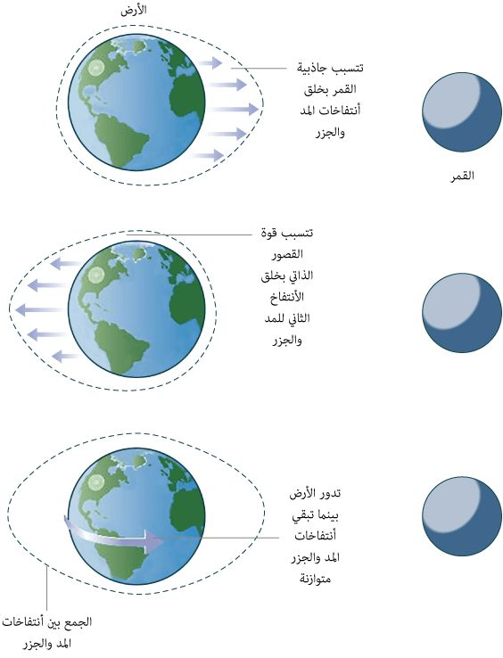

المبحث الثاني

الاستفادة من طاقة المد والجزر في توليد الكهرباء في مناطق الساحلية

طاقة المد والجزر Tidal power، هي شكل من أشكال الطاقة المائية التي تحول المد والجزر إلى أشكال مفيدة للطاقة، وخاصة الكهرباء.

إن العالم بأسره يتطلع إلى مصادر بديلة للطاقة التقليدية (فحم، غاز،وقود) طاقة نظيفة ومتجددة فكانت هذه التطلعات إلى المصادر المتاحة حولنا وهي الشمس، الرياح، الماء. وكانت المحيطات والبحار ومنذ فترة طويلة كانت المصدر المحتمل للطاقة البديلة حيث تحمل حركة المحيط طاقة على شكل مد وجزر وموجات وتيارات مائية حيث أن العالم يعتمد على 90% من طاقته الكهربائية على المصادر التقليدية وهناك بعض الدول التي كانت سباقة إلى استعمال هذه التقنية الحديثة مثل فرنسا وإنگلترة والولايات المتحدة الأمريكية. منذ أواخر القرن العشرين كان هناك اهتمام ثابت في تسخير قدرة المد والجزر وتم تركيز الاهتمام على مصبات الأنهار حيث تعبر حجوم كبيرة من الماء خلال قنوات ضيقة مما يزيد من سرعة الجريان ولكن كان هناك مشاكل بيئة كبيرة واجهت العلماء لتنفيذ هذه التقنية، لذلك لجأ العلماء إلى النظر إلى إمكانية استخدام التيارات الساحلية وفي التسعينيات تم انتشار الأسيجة المدية في القنوات بين الجزر الصغيرة وكان ذلك خيارا فعالا أكثر من وجودهما على مصبات الأنهار. وان الفرضية المحتملة الأخرى للحصول على الطاقة من المحيطات والبحار هي الاعتماد على فرق درجات الحرارة بين المياه السطحية والمياه الأعمق ولا تزال هذه الطريقة قيد الدراسة. على كل حال ما تزال التقنيات الصناعية لتجهيزات الطاقة المدية والجزرية في بدايتها أو طفولتها إن صح التعبير وسيكون هناك وقت طويل قبل أن تقدم هذه الطاقة الجديدة مساهمتها في توليد الطاقة أو دخولها في الاستغلال التجاري . ونريد التنويه هنا بأن توليد الطاقة باستخدام تدفق الماء ليس فكرة جديدة فقد سجل الفرنسي گرار أول براءة اختراع على الإطلاق باستخدامه أداة طاقة الموجة في يوليو 1799.

طرق توليد:

أن مبدأ عمل المحطات المدية الجزرية يشبه إلى حد ما المحطات الكهرومائية، إلا أن السد في محطة المد والجزر أكبر بكثير من المحطة الكهرومائية. وتتكون المحطة المدية الجزرية من المكونات الرئيسية التالية:
- 1-إن المكون الأول لمركز توليد الطاقة المدية هو الحوض المدي أو الصب إن إيجاد المكان المناسب الذي يحتوي على المصب ضروري لنجاح هذه المحطة وهذا الصب لا يكون من صنع الإنسان وإنما يكون طبيعيا وأن الحوض المدي يكون ميزة جغرافية و ليس من السهولة إيجاده أو تصنيعه فالمصب المناسب يجب أن يكون مجسما ضخما من الماء المحاط كليا بالأرض مع فتحة صغيرة إلى البحر إن كمية الطاقة التي يمكن أن تولدها من هذه المحطة يتبع لحجم الصب فكلمى زاد حجم الصب تزيد كمية الطاقة..
- 2- أن المكون أو العنصر الثاني يؤثر في توليد الطاقة المدية هو الحاجز المدي هذا الحاجز يبدو مثل الحائط الذي يفصل الحوض المدي عند باقي البحر أسفل هذا الحاجز يكون مثبتا على قاع البحر وقيمة هذا الحاجز تكون فوق أعلى مستوى يمكن أن يصل إليه الماء من المد الأعظمي. الحاجزالمدي يؤدي غرض قطع مياه البحر عن الماء في مصب النهر لذا فالماء يمكن أ ن يحصر بطريقة أو أسلوب مفيد من أجل أحداث الطاقة المدية وهذا ماسنبحثه في عمل العنفات المدية..

3-لمكون الثالث لهذه المحطات هو بوابات التحكم وهي مناطق من الحاجز يستطيع الماء أن يتدفق بحرية من وإلى خارج الصب هذه البوابات ليست مفتوحة بشكل دائم حيث يتم التحكم بها بواسطة مشغلي مركز الطاقة لتحديد التدفق الناسب من الماء إلى العنفات المدية وهذه البوابات ليس لها موقع محدد على الحاجز المدي، البعض منها يكون محدد بشكل مباشر أمام وخلف العنفات المدية ويسمح للماء بالتدفق خلال العنفات وتوليد الكهرباء والبعض الأخر يكون بعيدا عن العنفة للسماح لمشغلي المركز بملأ أو إفراغ المصب عند الرغبة.
- 4-المكون الرابع في مركز توليد الطاقة المدية هي العنفات المدية نفسها هذه العنفات مرتبة ضمن الحاجز المدي وتستقر بالقرب من قاع أرضية البحر وتصمم هذه العنفات بأسلوب مماثل للعنفة البخارية. تقع العنفات بين موضع بوابات التحكم على كلا المصب وجانب البحر من الحاجز المدي عندما تفتح هذه البوابات يندفع الماء خلالها إلى العنفات ليسرع الشفرات وتوليد الكهرباء.
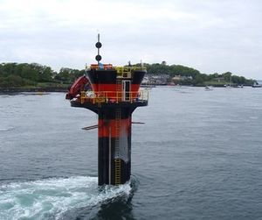

المبحث الثالث

سلبيات وإجابيات طاقة المد والجزر وتأثيرها على المناطق الساحلية

طاقة المدَ والجزر أو الطاقة القمرية هي نوع من طاقة الحركة الناتجة عن جاذبية القمر والشمس ودوران الأرض حول محورها.

ومرحلة المدَ هي عبارة عن إرتفاع تدريجي بطيء يحدث لمستوى سطح الماء، فيما مرحلة الجزر فهي المرحلة التي تتبعها والتي تمثل انخفاض مستوى الماء تدريجياً.

أولا : إيجابيات طاقة المد والجزر
- تخفيف التلوث الصادر عن المحطات الحرارية التي تعمل بالفحم أو بالبترول.
- طاقة متجددة ومجانية.
- لا تحتاج للوقود.
- صيانتها غير مُكلفة.
- تنتج الكهرباء بكمية عالية.
- يمكن التنبؤ بمواعيد طاقة المدَ والجزر عكس طاقة الرياح والشمس.
- لا تصدر هذه الطاقة غازات دفيئة أو أي فضلات من نوع آخر.
- تحمي شريط طويل من الشاطئ، من الحت والانهيار نتيجة العواصف والمد.
- لا تلوث الغلاف الجوي.
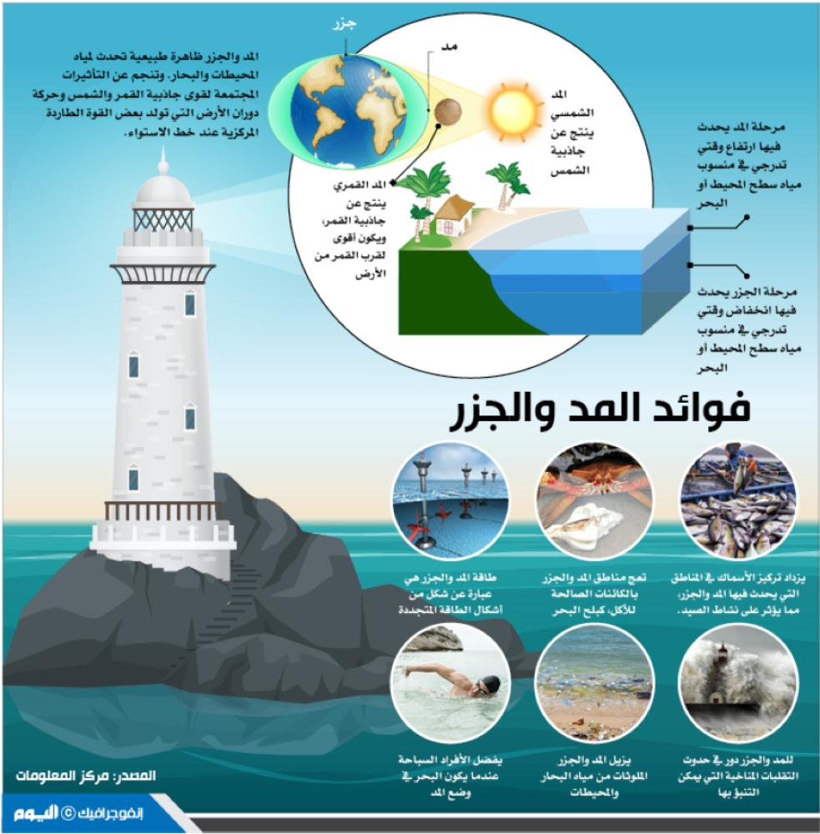
- تحمي أغطية المد والجزر الأرض من بعض الفيضانات أثناء المد العالي.

ثانيا : سلبيات طاقة المد والجزر
- بناء المصب يعتبر مُكلف جداً.
- يؤدي انخفاض كمية المياه المتبادلة مع البحر إلى انخفاض العكارة، مما يؤدي إلى زيادة اشعة الشمس وتشجيع نمو الطحالب البحرية.
- الملوحة تنخفض نتيجة انخفاض كمية المياه مما يؤثر على البيئة.
- بعض الأسماك تجرف من قبل تيار المياه مما يؤدي إلى هلاك نحو 15% منها، من هنا تؤثر طاقة المد والجزر سلباً على الحياة البحرية.
- المصب النهري يحمل الصرف الصحي والفضلات الأخرى معه من أماكن عدة إلى البحر، ويؤدي بناء المصب أو السد فوقه لبقاء هذه الفضلات.
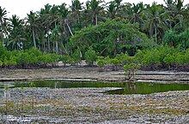
- يمكن بناء محطات توليد الطاقة فقط في المواقع القليلة التي تكون مناسبة لتوليد الطاقة.

الفصل الثالث

1-خاتمة

2-مراجعة

الخاتمة

طاقة المد والجزر أو الطاقة القمرية هي نوع من طاقة الحركة التي تكون مخزّنة في التيارات الناتجة عن المد والجزر الناتجة بطبيعة الحال عن جاذبية القمر والشمس ودوران الأرض حول محورها وعليه تـُصنف هذه الطاقة على انها طاقة متجددة.

الكثير من الدول الساحلية بدأت الاستفادة من هذه الطاقة الحركية لتوليد الطاقة الكهربائية وبالتالي تخفيف الضغط عن محطات الطاقة الحرارية، والنتيجة تخفيف التلوث الصادر عن المحطات الحرارية التي تعمل بالفحم أو بالبترول.

لابد من إن يكون ارتفاع المد والجزر لا يقل عن 5 متر ولذلك يوجد في العالم 100 موقع يتوفر فيها هذا الشرط.

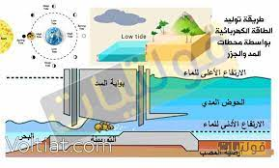
كما استخدام هذه التقنية في المياه المالحة يعرض القطع المعدنية المستخدمة إلى الصدأ وبالتالي لا بد من العناية والصيانة الدائمة وهذا ما قد يرفع من التكاليف وبالتالي تدني الربح.

المراجع
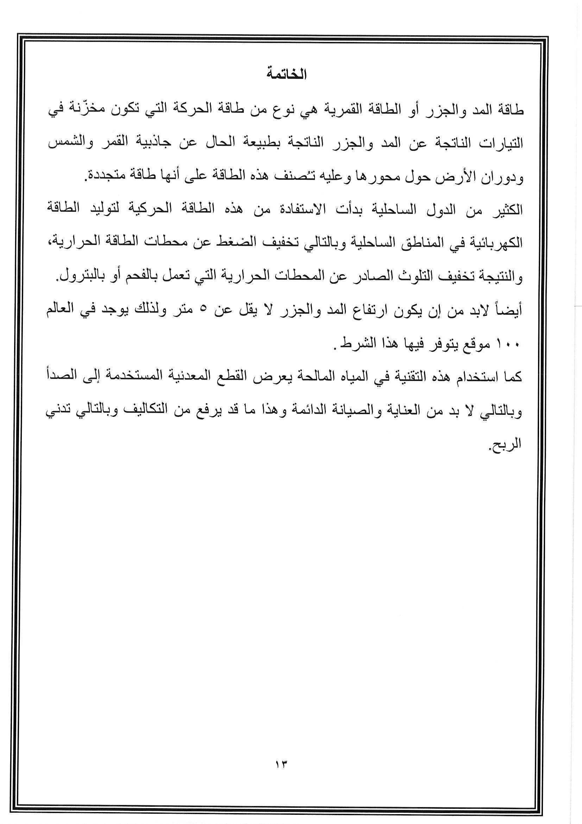
https://ar.wikipedia.org/wiki/ https://janoubia.com/2018/02/15/ https://www.google.com.sa/search?q https://ar.myubi.tv/5237-what-are-the-different-types-
https://www.almrsal.com
www.alyaum.com
http://kawngroup.com/tide-and-ebb-power-stations
https://en.wikipedia.org/wiki/Tide#cite_ref-25
https://www.voltiat.com/idea-of-generating-electricity-from-tides.
https://janoubia.com/

